RDE. IES Haría
UT1. Actividad de recuperación 2

Prueba práctica

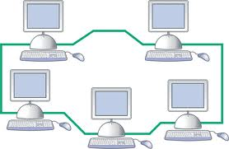

1) Dado el siguiente esquema de red:
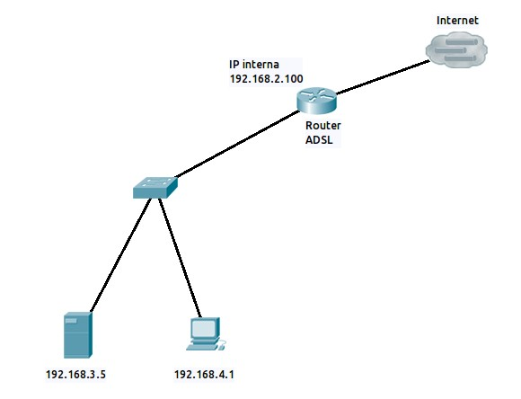
Teniendo en cuenta que el equipo, el servidor de DNS y el router pertenecen a la misma red¿Cuál sería la máscara de red?

Cuáles serían los parámetros de red del ordenador que se muestra en el esquema de forma que tenga acceso a Internet:

Si el equipo tienen configurado el sistema operativo Ubuntu/Linux. Inserta a continuación los comandos que tendría que ejecutar en un terminal para configurar manualmente los parámetros de red del equipo

2) Calcula y contesta (Inserta los cálculos realizados)
¿Cuántos minutos tarda, aproximadamente, en transmitirse un fichero de 700 MBytes por una línea de transmisión de datos que tiene una velocidad de 10Mbps? en minutos y segundos también en minutos

3) Un ISP ofrece una velocidad de descarga de 512 Kbps. Expresa esa misma velocidad en bps, Mbps y en Gbps

